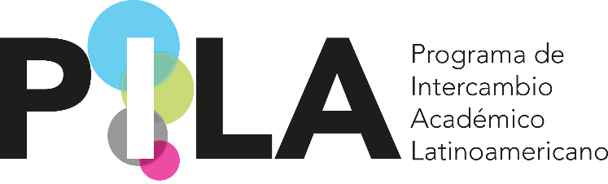

COMPROMISO INSTITUCIONAL DE PARTICIPACIÓN EN EL PROGRAMA DE INTERCAMBIO ACADÉMICO LATINOAMERICANO (PILA)
En mi carácter de Rector o representante legal y nombre de la institución de educación superior declaro que conozco y acepto las obligaciones y compromisos derivados del presente instrumento, así como el contenido de sus anexos, por lo que, es voluntad de la nombre de la institución de educación superior adherirse al Convenio de Intercambio Académico suscrito por la “ASCUN”, la “ANUIES” y el “CIN”, el 25 de octubre de 2017, así como a las actividades del Programa de intercambio, para los efectos señalados en los mismos.

Conozco y acepto los términos y condiciones en que opera el Programa, así como los acuerdos y las disposiciones aplicables al mismo.

Por lo que, la nombre de la institución de educación superior se compromete a reconocer los estudios cursados y aprobados por sus estudiantes en el marco de este Programa, procediendo a acreditarlos en su expediente académico; así como, a promover la participación de sus académicos, investigadores y gestores.

La participación de la nombre de la institución de educación superior entrará en vigor a partir de la fecha de su firma y tendrá una vigencia indefinida.

Nombre y firma del Rector o representante legal Sello de la Institución Nombre de la Institución:

Lugar y fecha:

ESTE ANEXO ES PARTE INTEGRAL DEL CONVENIO DE INTERCAMBIO ACADÉMICO CELEBRADO ENTRE LA “ASCUN” LA “ANUIES” Y EL “CIN” EL 25 DE OCTUBRE DE 2017.

